La première photo du viaduc de KERLAZ entre la station de GUISCRIFF et la halte de KERBIQUET. Le tablier est bordé de 2 rampes en fonte portant la date de 1895. Il repose sur 3 piles en pierre. Sa longueur est de 58 m, sa largeur extérieure de 6 m, la largeur du passage de voie de 3,30 m et sa hauteur de 22 m. 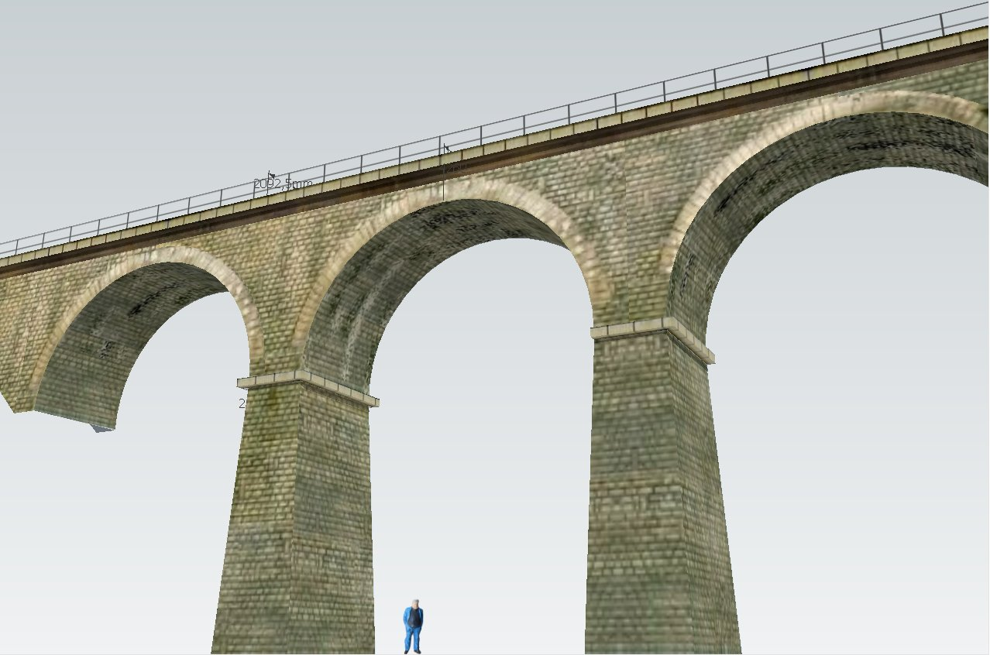
A bientôt pour la suite.

